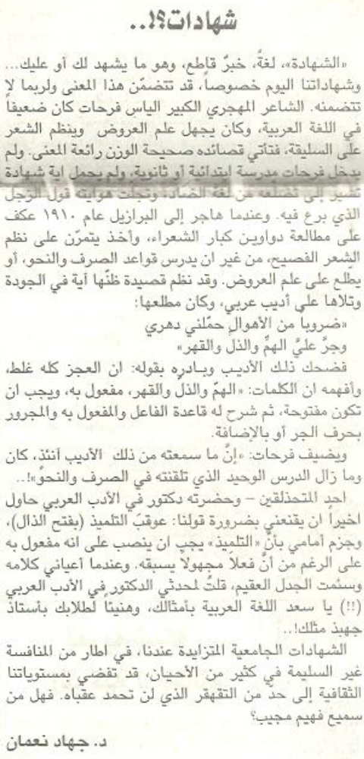
اللواء – الثلاثاء 18 كانون الأول 2012

